Правила здорового питания
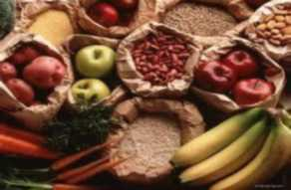 |  | Питание должно быть максимально разнообразным.  Есть следует 4-5 раз в течение дня, желательно в одно и тоже время.  При каждом приеме пищи следует употреблять продукты, содержащие клетчатку, такие как хлеб, крупяные и макаронные изделия, рис, картофель, овощи, фрукты.
Хлеб и хлебобулочные изделия должны быть из муки грубого помола и муки, обогащенной микронутриентами.  Рекомендуется заменять мясо и мясные продукты с высоким содержанием жира, в т.ч. высококалорийные колбасные изделия, на тощие сорта мяса, рыбу, птицу, яйца и бобовые. |  |  |  | 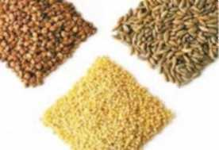
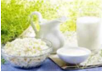 |  | Ежедневно в рационе должны быть молоко и молочнокислые продукты, отдавать предпочтение стоит продуктам с малым содержание жира, с наличие добавок, таких как бифидобактерии (бифидокефир, биопростокваша и др.). Минимум 2 раза в неделю необходимо есть натуральный творог.
Каждый день необходимо есть большое количество овощей, фруктов, соков, желательно 3-5 разных цветов. Каждому цвету соответствует определенный набор полезных компонентов. |  |  | 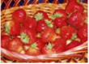
 | Рекомендуется ограничить количество употребляемой соли. Следует употреблять только йодированную соль, досаливая ею пищу после приготовления.
Исключить из питания жгучие и острые специи, уксус, майонез, кетчупы.
Ограничить употребление сахара, кондитерских изделий, сладких, особенно газированных напитков, исключить употребление карамели.
Следует отдавать предпочтение блюдам, приготовленным на пару, отварным и запеченным кулинарным изделиям.
Имейте в виду, что правильно сбалансированный рацион питания не обязательно должен состоять из дорогих продуктов. Полноценное питание может быть из обычных, недорогих продуктов, но разнообразных, правильно подобранных и приготовленных.

